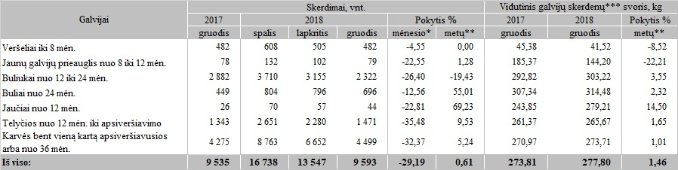

Pastabos:

* lyginant 2018 m. gruodžio mėn. su 2018 m. lapkričio mėn.  
  \*\* lyginant 2018 m. gruodžio mėn. su 2017 m. gruodžio mėn.  
  \*\*\* paskerstų supirktų ir savų užaugintų galvijų skerdenų svoris, kg

Šaltinis: ŽŪIKVC (LŽŪMPRIS)

Parengė V. Žičiūtė, tel. (8 37) 39 78 05